NỘI DUNG HỌC TRỰC TUYẾN - Tuần 35: Từ 23/05 đến 28/5/2022

Bộ môn: Tin học 7

**LẬP TRÌNH SCRATCH (tt)**

## Lập trình hiệu ứng

- Hiệu ứng phân thành các loại: Hiệu ứng thay đổi màu

Hiệu ứng di chuyển đối tượng theo tọa độ x, y Hiệu ứng thay đổi kích thước đối tượng

Hiệu ứng thay đổi đối tượng bằng các hình dạng **Hóa trang (**tạo sẵn các hình dạng sau đó cho xuất hiện lần lượi các hình dạng này)

|  |  |
| --- | --- |
|  | Hiệu ứng thay đổi màu tăng một lượng 25 |
|  | Hiệu ứng thay đổi màu là tọa độ x của chuột |
|  | Hiệu ứng nhảy (thay đổi y) một lượng bằng độ ồn |
|  | Hiệu ứng thay đổi kích thước nhân vật |
|  | Hiệu ứng thay đổi nhân vật bằng các hình dạng hóa trang |

## Lập trình phim hoạt hình

Để tạo hoạt hình bạn cần tạo sẵn các hình dạng hóa trang, các đoạn âm thanh cho phù hợp. Sau đó kết hợp với các cảm ứng, truyền thông điệp để tạo ra một đoạn hoạt hình như mong muốn.

|  |  |  |
| --- | --- | --- |
|  |  | Thay đổi trạng thái nhân vật khi nhấn phím a, b |
|  |  | Chú vịt kêu wap và mở, đóng miệng |
|  |  | Người đi bộ đến hết sân khấu tự động quay lại |
|  | | Quả bóng lăn ngẫu nhiên trên sân khấu |

***Ví dụ***: Đoạn hoạt hình sau mô tả mèo đi ra từ bên trái đến giữa sân khấu kêu meo, khi nghe tiếng kêu meo chó đi ra từ phía bên phải đụng vào mèo thì phát ra tiếng kêu meo và mèo biến mất.

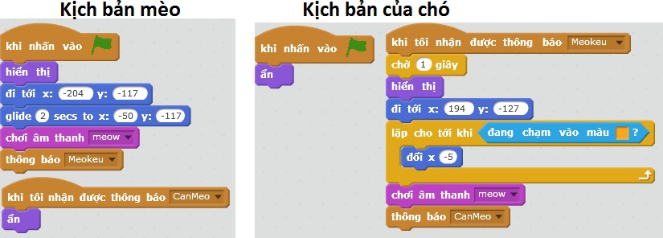

## Lập trình game

#### + Một số cách tương tác trong trò chơi

|  |  |
| --- | --- |
|  | Dùng phím mũi tên quay nhân vật và di chuyển |

|  |  |
| --- | --- |
|  | Quả bóng khi chạm vào Line thì phát ra âm thanh, xoay và di chuyển |
|  | Tính điểm khi nhân vật chạm vào màu.  Đưa điểm ra màn hình |
|  | Thay đổi nền sân khấu |

|  |  |
| --- | --- |
|  | Quả bóng lăn gặp biên tự động nảy ra theo góc 45 độ |

***+ Các bước lập trình trò chơi***

* Xây dựng kịch bản trò chơi
* Tạo nền sân khấu
* Tạo các nhân vật
* Xây dựng kịch bản cho từng nhân vật dựa vào yêu cầu. Với mỗi nhân vật tiến hành tạo các lệnh đúng yêu cầu

#### + Một số trò chơi đơn giản

***Trò chơi 1***: Tạo chương trình tương tác có dao diện

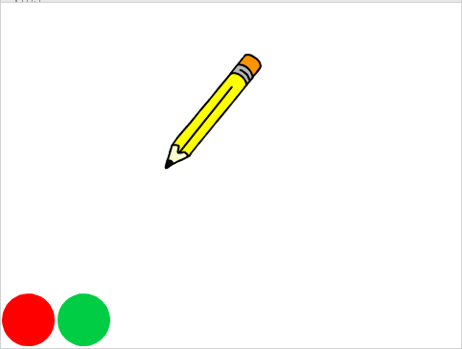

**Yêu cầu**:

* Giao diện bao gồm 1 cây bút chì và 2 nút Xanh, Đỏ góc dưới màn hình.
* Khi di chuyển chuột trên màn hình, bút vẽ luôn đi theo vị trí con trỏ.
* Nhấn phím Space sẽ bật / tắt chế độ vẽ.
* Nháy chuột lên nút màu xanh hoặc đỏ sẽ có tác dụng đổi màu vẽ thành xanh hoặc đỏ. Ví dụ: Thiết lập chương trình đơn giản sau.

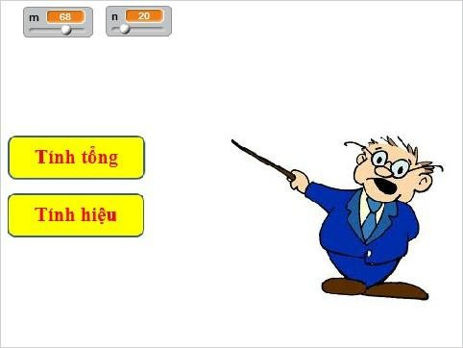

### Yêu cầu:

* Giao diện phần mềm bao gồm: 1 Thầy giáo, 2 nút lệnh "Tính tổng" và "Tính hiệu". 2 giá trị số m, n có thể nhập, điều chính ngay trên màn hình.
* Khi người dùng nháy lên các nút lệnh "Tính tổng" và "Tính hiệu", thầy giáo sẽ thông báo kết quả của phép tính tương ứng ngay trên màn hình.

Ví dụ kết quả của phép **Tính hiệu** sẽ như sau:

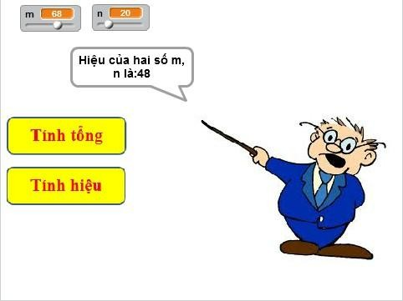

***Trò chơi 2***: Trò chơi mèo đuổi chuột

Nhân vật chính của chúng ta là Mèo và Chuột. Trò chơi được mô tả đơn giản như sau:

- Lũ chuột sẽ được phân thân và chạy lung tung (ngẫu nhiên) trên màn hình. Thấy mèo từ xa chuột đã quay đầu bỏ chạy.

* Mèo được điều khiển bởi con người (dùng các phím điều khiển). Nhiệm vụ của người chơi là điều khiển mèo đuổi và bắt chuột càng nhiều càng tốt.
* Thời gian mỗi lần chơi chỉ là 1 phút. Trên màn hình luôn hiển thị số lượng

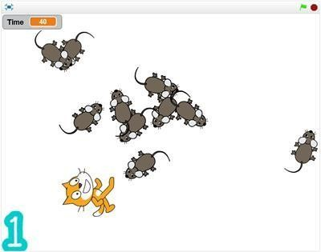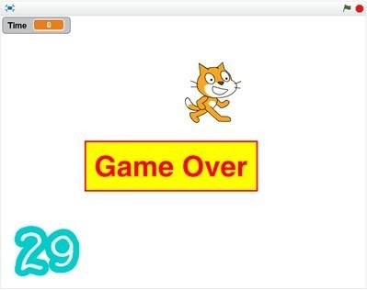chuột đã bị bẳt. Khi kết thúc trò chơi, bạn nào bắt được số chuột nhiều hơn sẽ chiến thắng. Khi kết thúc, thông báo Game Over sẽ hiện trên màn hình.

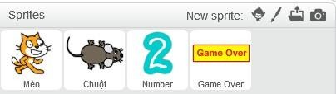Để thiết kế chương trình chúng ta bắt đầu từ các nhân vật. Hệ thống nhân vật bao gồm: mèo, chuột, các chữ số (đủ từ 0 đến 9) và nút thông báo Game Over.

Sử dụng 2 biến nhớ tổng thể: **Time** - thời gian chơi và **Count** - số lượng chuột bị bắt.

Sơ đồ hoạt động của trò chơi như sau:

Mèo chuyển động theo sự điều khiển bằng bàn phím của người chơi. Ăn xong chuột, kêu meo meo, tăng biến **Count** lên 1 đơn vị và thông báo **hiển thị số chuột** trên màn hình

Chuột lần lượt sau mỗi 2 giây tự sinh ra 1 **clone** của chính mình. Chuyển động ngẫu nhiên, nếu thấy mèo thì tránh xa. Nếu bị va chạm với mèo, kêu "Ối trời", thông báo cho mèo biết và tự xóa bản thân (**clone**).

Nhận được thông báo **hiển thị số** thì tiến hành hiển thị giá trị **Count** tại góc trái dưới màn hình. Ẩn thông báo. Đặt giá trị **Time** = 60 và bắt đầu đếm ngược theo từng giây. Mỗi giây giảm Time đi 1 đơn vị.

Nếu Time = 0 thì dừng toàn bộ chương trình, hiển thị **Game Over**.

***Trò chơi 3***: Trò chơi bóng bay

Trò chơi được mô tả như sau: Từ phía dưới các quả bóng bay sẽ xuất hiện ngẫu nhiên và bay lên trên. Nhiệm vụ của người chơi là nháy chuột lên các quả bóng bay này. Mỗi khi nháy lên quả bóng bay sẽ nổ và biến mất. Thời gian chơi là 1 phút. Góc trái trên màn hình sẽ thể hiện số bóng bay đã được nháy trúng. Người thắng cuộc là người đã làm nổ nhiều số bóng bay nhất. Khi hết thời gian, màn hình xuất hiển dòng chữ và âm thanh "Game Over".

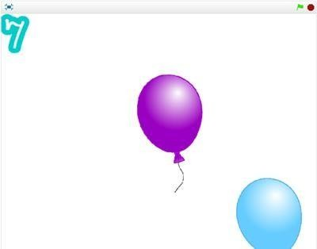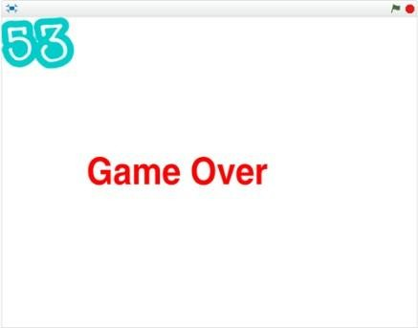

Gợi ý thiết kế chương trình.

Em hãy thiết lập 3 nhân vật sau: **Bóng bay**, **Chữ số** và biển thông báo **Game Over**. Ngoài ra cần có thêm 2 biến nhớ chung là **Time** - thời gian dùng để đếm

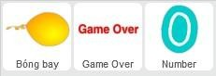

ngược khi chơi và **Count** - biến nhớ ghi lại số lượng bóng bay đã được đánh trúng.

Nhiệm vụ mỗi nhân vật trên như sau:

Bóng bay: Bóng bay sẽ được tự động tạo các clone của mình và bay lên từ 1 vị trí ngẫu nhiên ở phía dưới. Bóng bay được thiết kế có 1 số hình ảnh với màu sắc khác nhau. Người chơi sẽ nháy chuột lên các quả bóng này. Nhiệm vụ của người chơi là nháy càng nhiều càng tốt lên các quả bóng bay. Bóng bay sẽ biến mất nếu vượt ra ngoài màn hình hoặc bị người chơi nháy đúng.

Chữ số: Góc trái trên màn hình sẽ luôn thể hiện số quả bóng bay đã bấm

đúng. Nhân vật này sử dụng biến nhớ Count để đếm số bóng bay bị nháy chuột đúng và thể hiện con số này tại góc trái trên màn hình.

Biển thông báo Game Over: Trò chơi kết thúc sau 60 giây. Nhân vật Biển thông báo này có nhiệm vụ đọc thời gian và thông báo kết thúc trò chơi sau đúng 60 giây. Biến Time dùng làm nhiệm vụ đếm ngược thời gian.

**- DẶN DÒ**

- HS đăng nhập vào **K12onlkine** để tham gia học và làm bài tập thực hành theo hướng dẫn.

- Học sinh có khó khăn, thắc mắc cần hỗ trợ liên hệ với giáo viên bộ môn:

|  |  |  |  |
| --- | --- | --- | --- |
| **Họ tên GV** | **Zalo** | **Email** | **Lớp phụ trách** |
| Cô Phượng | 0903922035 | dtvuphuong@gmail.com | 7/9, 7/10 |
| Thầy Chiến | 0793401514 | phanquangchien151289@gmail.com | 7/3 |
| Cô Loan | 0909383528 | nguyencamloan423@gmail.com | 7/7, 7/8, 7/12 |
| Cô Diễm | 0987545417 | ndiem88@gmail.com | 7/1,7/2,7/4,7/5,7/6,7/11 |